Лабораторная работа №8
  - Поиск файлов. Перенаправление ввода-вывода. Просмотр запущенных процессов
Лебедев Сергей Алексеевич
Содержание

Список иллюстраций

Список таблиц

1 Цель работы
Ознакомление с инструментами поиска файлов и фильтрации текстовых данных. Приобретение практических навыков по управлению процессами (и заданиями), по проверке использования диска и обслуживанию файловых систем.

2 Задание
- Записать в файл file.txt названия файлов из каталога /etc, дописать туда же файлы домашнего каталога.
- Вывести имена файлов с расширением .conf из file.txt и записать их в conf.txt.
- Определить файлы домашнего каталога, начинающиеся с символа c.
- Вывести постранично имена файлов из /etc, начинающихся с h.
- Запустить в фоновом режиме запись файлов с именами на log в ~/logfile.
- Удалить файл ~/logfile.
- Запустить редактор gedit в фоновом режиме, найти его PID и завершить процесс.
- Выполнить команды df и du, изучив их справку.
- Вывести имена всех директорий домашнего каталога.

3 Теоретическое введение
В операционной системе Linux предусмотрено три стандартных потока ввода-вывода: stdin (стандартный ввод, дескриптор 0), stdout (стандартный вывод, дескриптор 1) и stderr (стандартный поток ошибок, дескриптор 2). Потоки можно перенаправлять с помощью символов >, >>, <.
Основные команды, изучаемые в данной работе:
- find — поиск файлов по заданным критериям;
- grep — фильтрация строк текста по шаблону;
- df — отображение использования дискового пространства смонтированных разделов;
- du — отображение объёма, занимаемого файлами и каталогами;
- ps — получение информации о процессах;
- kill — завершение процесса по его идентификатору (PID);
- man — просмотр справочных страниц команд.

4 Выполнение лабораторной работы

4.1 Перенаправление ввода-вывода

4.1.1 Запись содержимого каталога /etc в файл и дозапись домашнего каталога
Выполнена команда ls /etc > file.txt, которая записывает список файлов из каталога /etc в файл file.txt. Затем выполнена команда ls, чтобы убедиться, что файл file.txt создан. После этого с помощью команды ls >> file.txt в файл дописан список файлов из текущего (домашнего) каталога. В конце содержимое файла просмотрено командой cat file.txt (рис. 1).
ls /etc > file.txt
ls
ls >> file.txt
cat file.txt
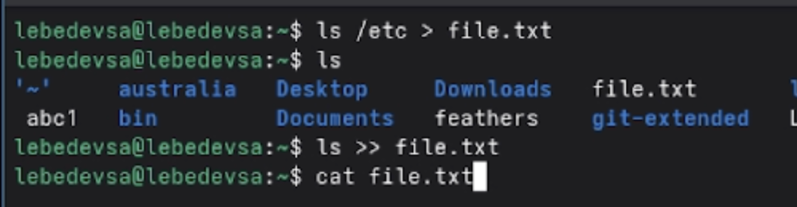
Рис. 1: Запись содержимого /etc и домашнего каталога в file.txt

4.2 Фильтрация текста и работа с конвейером

4.2.1 Фильтрация файлов с расширением .conf с помощью конвейера
Выполнена команда ls | grep c*, которая использует конвейер и фильтрацию вывода. В результате на экран выведено имя файла conf.txt (рис. 2).
ls | grep c*
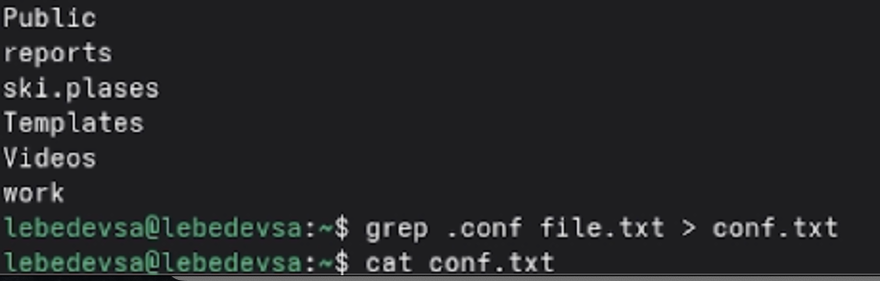
Рис. 2: Фильтрация вывода ls с помощью grep

4.2.2 Запись файлов с расширением .conf в новый файл conf.txt
Выполнена команда grep .conf file.txt > conf.txt, которая ищет в файле file.txt строки, содержащие .conf, и записывает найденные результаты в новый файл conf.txt. Затем выполнена команда cat conf.txt для просмотра содержимого этого файла (рис. 3).
grep .conf file.txt > conf.txt
cat conf.txt
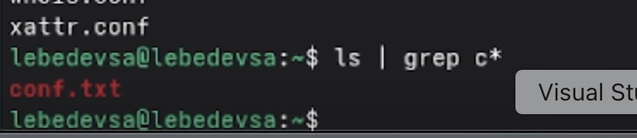
Рис. 3: Запись файлов с расширением .conf в conf.txt и просмотр содержимого

4.3 Поиск файлов

4.3.1 Определение файлов домашнего каталога, начинающихся с символа c
Сначала выполнена команда ls | grep c*, которая выводит имя файла conf.txt. После этого выполнена команда find ~ -type f -name 'c*', которая ищет в домашнем каталоге все обычные файлы, имена которых начинаются с буквы c (рис. 4).
ls | grep c*
find ~ -type f -name 'c*'
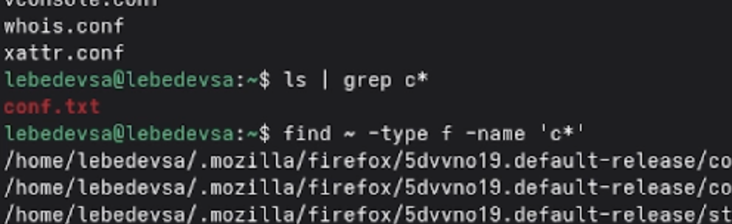
Рис. 4: Поиск файлов домашнего каталога, начинающихся с символа c

4.3.2 Вывод файлов каталога /etc, начинающихся с символа h
Выполнена команда find /etc -name "h*", которая ищет в каталоге /etc файлы, имена которых начинаются с буквы h (рис. 5).
find /etc -name "h*"
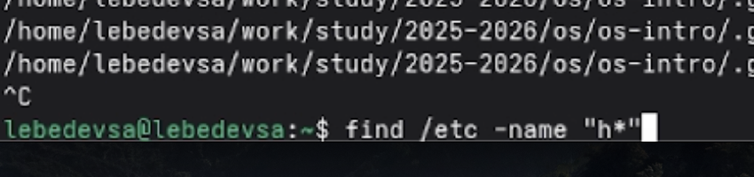
Рис. 5: Поиск файлов в /etc, начинающихся с символа h

4.4 Управление задачами и фоновые процессы

4.4.1 Запуск фонового процесса записи файлов в logfile
Выполнена команда find ~ -name 'log*' > logfile.txt&, которая запускает поиск файлов в домашнем каталоге, имена которых начинаются с log, записывает результат в файл logfile.txt и переводит процесс в фоновый режим с помощью символа & (рис. 6).
find ~ -name 'log*' > logfile.txt&
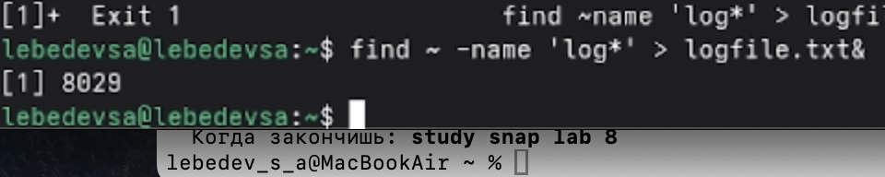
Рис. 6: Запуск фонового процесса поиска файлов с именами на log

4.4.2 Просмотр содержимого logfile.txt
Выполнена команда cat logfile.txt, которая выводит на экран содержимое файла logfile.txt с найденными путями к файлам и каталогам, имена которых начинаются с log (рис. 7).
cat logfile.txt
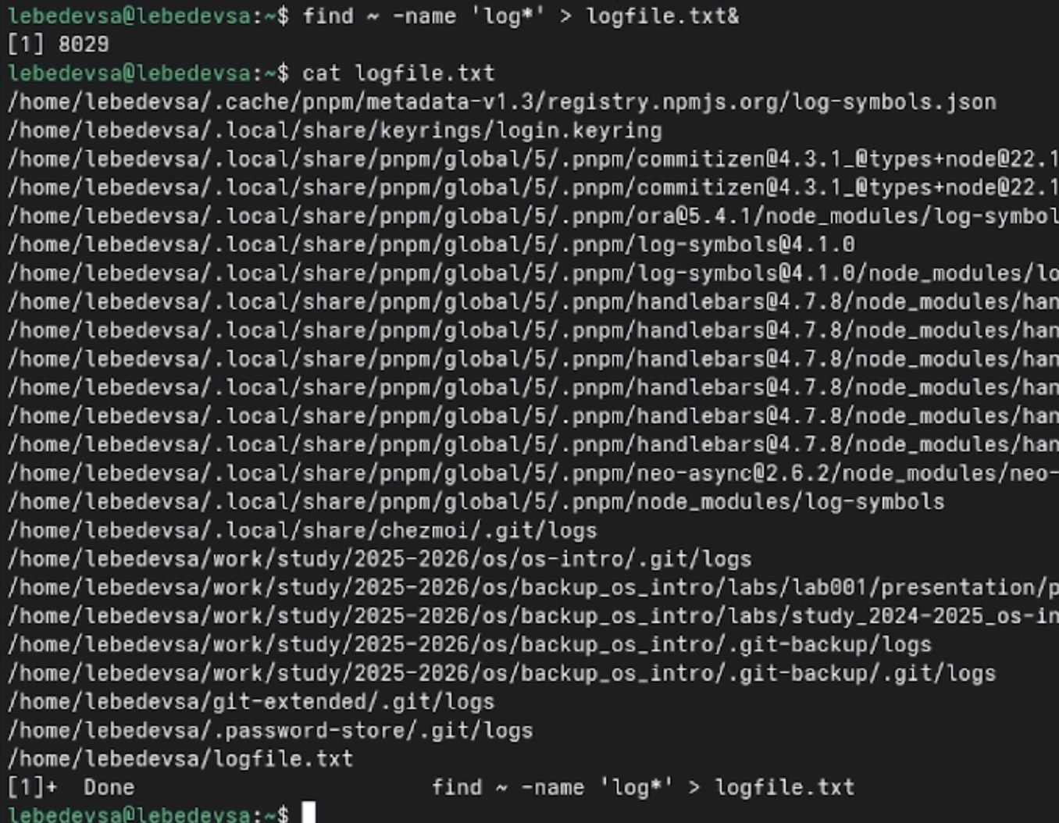
Рис. 7: Просмотр содержимого logfile.txt

4.4.3 Поиск только обычных файлов и удаление logfile.txt
Выполнена команда find ~ -type f -name 'log*' > logfile.txt&, которая ищет в домашнем каталоге только обычные файлы (без каталогов), имена которых начинаются с log, и записывает результат в logfile.txt в фоновом режиме. Затем выполнена команда cat logfile.txt для просмотра, после чего файл удалён командой rm logfile.txt (рис. 8).
find ~ -type f -name 'log*' > logfile.txt&
cat logfile.txt
rm logfile.txt
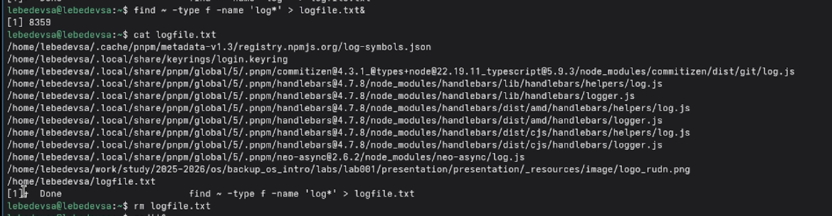
Рис. 8: Уточнённый поиск файлов на log и удаление logfile.txt

4.5 Управление процессами

4.5.1 Запуск gedit в фоновом режиме и завершение процесса
Выполнена команда gedit&, которая запускает текстовый редактор gedit в фоновом режиме. Затем выполнена команда ps | grep gedit, позволяющая найти процесс gedit и определить его идентификатор. После этого выполнена команда kill 9751, завершающая данный процесс (рис. 9).
gedit&
ps | grep gedit
kill 9751
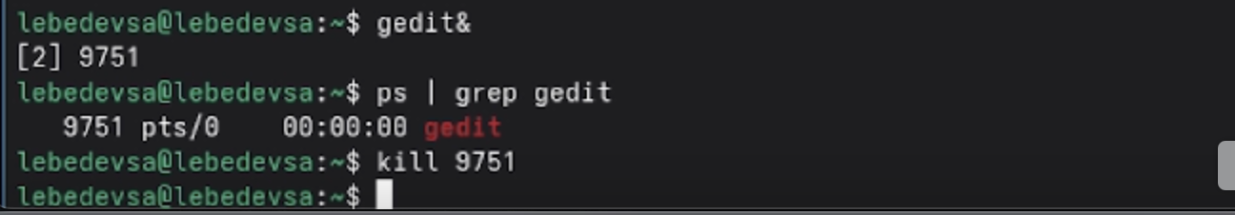
Рис. 9: Запуск gedit в фоновом режиме, поиск PID и завершение процесса

4.6 Проверка использования диска

4.6.1 Просмотр справки по командам df и du
Выполнена команда man df для просмотра справки по команде df. Затем по ошибке введена команда mn du, которая не была распознана системой. После этого выполнена правильная команда man du для просмотра справки по команде du (рис. 10).
man df
man du
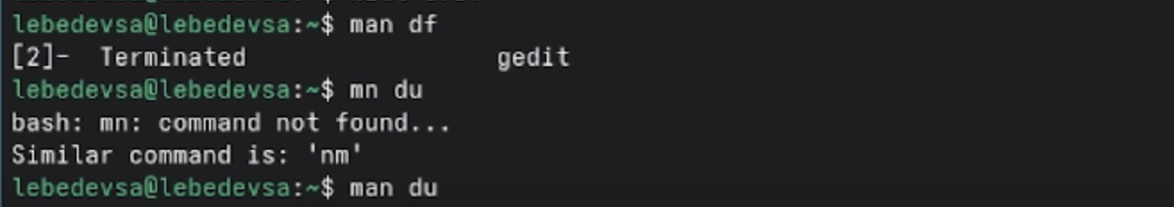
Рис. 10: Просмотр справочных страниц команд df и du

4.7 Вывод списка директорий домашнего каталога

4.7.1 Поиск всех директорий в домашнем каталоге
Выполнена команда find ~ -type d, которая выводит список всех директорий домашнего каталога и его подкаталогов (рис. 11).
find ~ -type d
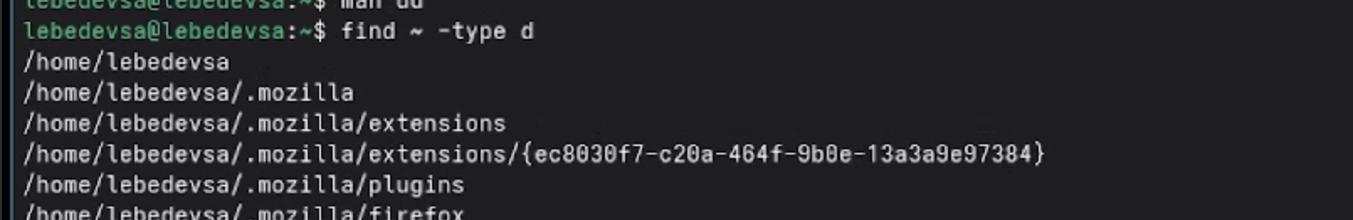
Рис. 11: Вывод всех директорий домашнего каталога

5 Контрольные вопросы
1. Какие потоки ввода-вывода вы знаете? В системе Linux по умолчанию открыто три стандартных потока: stdin (стандартный поток ввода, дескриптор 0 — по умолчанию клавиатура), stdout (стандартный поток вывода, дескриптор 1 — по умолчанию консоль) и stderr (стандартный поток вывода сообщений об ошибках, дескриптор 2 — по умолчанию консоль).
2. Объясните разницу между операцией > и >>. Оператор > перенаправляет стандартный вывод в файл, при этом если файл уже существует — он перезаписывается заново. Оператор >> также перенаправляет вывод в файл, но открывает его в режиме добавления: новые данные дописываются в конец файла, не затрагивая уже имеющееся содержимое.
3. Что такое конвейер? Конвейер (pipe, символ |) — механизм, позволяющий объединить несколько команд в цепочку, где стандартный вывод одной команды автоматически передаётся на стандартный ввод следующей. Например: ls -la | sort > sorted_list — вывод ls передаётся команде sort, которая записывает отсортированный результат в файл.
4. Что такое процесс? Чем это понятие отличается от программы? Программа — это статический набор инструкций, хранящийся на диске в виде исполняемого файла. Процесс — это активный экземпляр программы, выполняющийся в оперативной памяти и управляемый операционной системой. Одна программа может порождать несколько одновременно работающих процессов, каждый из которых имеет свой уникальный идентификатор (PID).
5. Что такое PID и GID? PID (Process ID) — уникальный числовой идентификатор процесса, присваиваемый операционной системой при его запуске. GID (Group ID) — идентификатор группы пользователей, к которой принадлежит владелец процесса. Оба идентификатора используются для управления процессами и разграничения прав доступа.
6. Что такое задачи и какая команда позволяет ими управлять? Задачи (jobs) — это процессы, запущенные из текущего сеанса командного интерпретатора, в том числе в фоновом режиме (с помощью &). Для управления задачами используется команда jobs, которая выводит их список с номерами. Завершить конкретную задачу можно командой kill %номер_задачи.
7. Найдите информацию об утилитах top и htop. Каковы их функции? top — стандартная утилита для интерактивного мониторинга системных процессов в реальном времени. Отображает загрузку процессора, использование памяти, список активных процессов с их PID и потреблением ресурсов. htop — расширенная альтернатива top с более удобным интерфейсом: поддерживает цветной вывод, прокрутку списка процессов, управление ими непосредственно из интерфейса (завершение, изменение приоритета) без ввода дополнительных команд.
8. Назовите и дайте характеристику команде поиска файлов. Приведите примеры использования этой команды. Команда find используется для поиска файлов и каталогов по заданным критериям (имя, тип, размер, дата изменения и др.). Формат: find путь [опции]. Примеры:
find ~ -name "f*" # файлы домашнего каталога, начинающиеся с f
find /etc -name "p*" -print # файлы в /etc, начинающиеся с p
find ~ -type d # только каталоги в домашнем каталоге
find ~ -name "*~" -exec rm "{}" \; # найти и удалить временные файлы
9. Можно ли по контексту (содержанию) найти файл? Если да, то как? Да, для поиска файлов по содержимому используется команда grep. Она позволяет найти строки, соответствующие заданному шаблону, как в конкретном файле, так и рекурсивно по каталогу:
grep "искомая строка" file.txt # поиск в файле
grep -r "искомая строка" ~/ # рекурсивный поиск по каталогу
10. Как определить объём свободной памяти на жёстком диске? Для определения объёма свободного дискового пространства используется команда df. Опция -h выводит информацию в удобочитаемом формате (килобайты, мегабайты, гигабайты):
df -h
11. Как определить объём вашего домашнего каталога? Для определения объёма, занимаемого домашним каталогом, используется команда du. Опция -s выводит суммарный объём, -h — в удобочитаемом формате:
du -sh ~/
12. Как удалить зависший процесс? Для завершения зависшего процесса используется команда kill. Сначала необходимо определить PID процесса с помощью ps или ps | grep <имя>, затем отправить сигнал завершения:
ps | grep gedit # найти PID процесса gedit
kill 9751 # завершить процесс с PID 9751
kill -9 9751 # принудительное завершение (SIGKILL)

6 Выводы
В ходе выполнения лабораторной работы были получены практические навыки работы с инструментами поиска файлов и фильтрации текстовых данных. Освоены команды перенаправления ввода-вывода (>, >>), использование конвейеров (|), поиск файлов с помощью find по различным критериям, фильтрация текста командой grep. Приобретены навыки управления фоновыми процессами и задачами: запуск в фоновом режиме с помощью &, получение информации о процессах командой ps, завершение процессов командой kill. Изучены команды проверки использования дискового пространства df и du.

Список литературы

